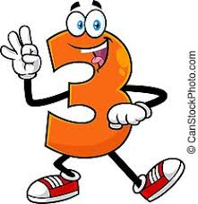 | אַבְרָהָם  יִצְחָק  יַעֲקֹב |  | יֶשְׁנוֹ  פֹּה  הַיוֹם
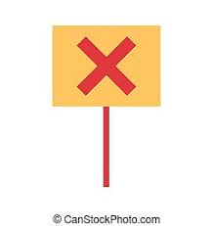 | אֵנֶנוּ  פֹּה  עִמָנוּ  הַיוֹם | 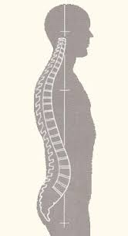 | נִצָבִים
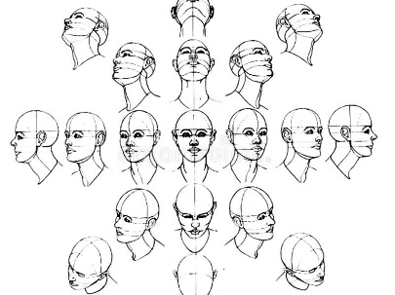 | רָאשֵׁיכֶם | 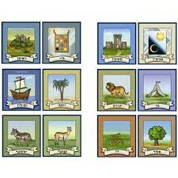 | שְּבְטֵיכֶם
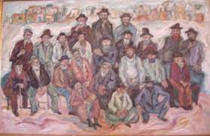 | זִקְנֵיכֶם | 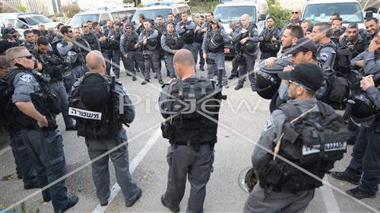 | שֹׁטְרֵיכֶם
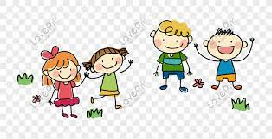 | טַפְּכֶם | 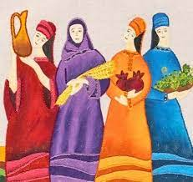 | נְשֵׁיכֶם

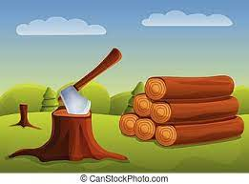 | חוֹטֵב  עֵצֶיךָ | 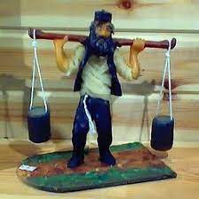 | שׁוֹאֵב  מֵימֶךָ
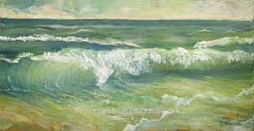 | בְּקֶצֶף  גָדוֹל | 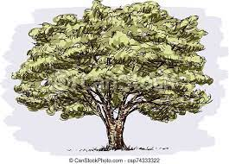 | עֵץ
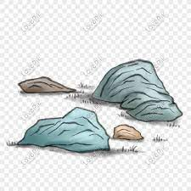 | אֶבֶן |  | כֶּסֶף
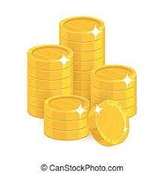 | זָהָב | 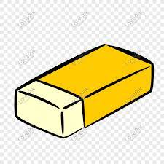 | מְחֶה
 | בְּשְׁרִירוּת  לִיבִּי | 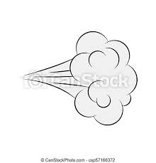 | וְעָשֵׁן  אַף  ה'

בְּכָל לְבָבְךָ וּבְכָל נַפְשְׁךָ | שָׁלוֹם יְהִיֶה לִי
לָשֶׁבֶת עַל הָאַדָמָה | לֹא בַּשָׁמַיִם הִיא
לֹא מֵעֵבֶר לַיָם | קָרוֹב אֵלֶיךָ הַדָבָר מְאֹד
בְּפִיךָ וּבְּלְבָבְךָ לַעֲשוֹתוֹ | הַנִסְתָּרוֹת לַה' אֱ-לֹהֵינוּ
וְהַנִגְלוֹת לָנוּ וּלְבָנֵנוּ | כִּי הוּא חַיֶיךָ וְאוֹרֶךְ יָמֶיךָ
סידור ביטויים
וְשַׁבְתָּ | וְחָזַרְתָּ | אַבֵּד | תְּאַבֵּדוּן
לִשְׁמוֹעַ | בְּקוֹלוֹ | הִתְבָּרַךְ | בִּלְבָבוֹ
לְדָבְקָה | בּוֹ | שֹׁרֶשׁ | פּוֹרֶה
רֹאשׁ | וְלַעַנָה | וּבָחַרְתָּ | בַּחַיִים
וּמִשָׁם | יִקָחֶךָּ | מִשָׁם | יִקַבֶּצְךָ
בִּקְצֵה | הַשָׁמַיִם | אִם יִהְיֶה | נִדָחַךָ

הוראות למשחק נצבים
משחק-1
תמונה מילה
מספר 3 אברהם יצחק יעקב
וי כחול גדול ישנו פה היום
שלט עם איקס אננו פה היום
אדם עומד עמוד שדרה נצבים
ראשים ראשיכם
תמונות שבטים שבטיכם
זקנים-מבוגרים זקניכם
שוטרים שטריכם
ילדים טפכם
נשים נשיכם
עצים גרזן חוטב עציך
איש עם דליי מים שואב מימך
ים-גלים-קצף בקצף גדול
אילן עץ
אבנים אבנים
שק כסף כסף
מטבעות זהב זהב
מחק מחה
לב עם שרירים בשרירות לבי
רוח ועשן אף ה'

משחק-2—זוגות מילים
ושבת-וחזרת אבד-תאבדון לשמוע-בקולו התברך-לבבו לדבקה-בו שרש-פורה ראש-ולענה ובחרת-בחיים ומשם-יקחך משם-יקבצך בקצה-השמים אם יהיה-נדחך
משחק-3 סדור ביטויים
בכל לבבך ובכל נפשך - שלום יהיה לי - לשבת על האדמה - לא בשמים היא לא מעבר לים - קרוב אליך הדבר מאד - בפיך ובלבבך לעשותו הנסתרות לה' אלוקנו - והנגלות לנו ולבננו - כי הוא חייך ואורך ימיך

